BEUMER Group auf der LogiMAT 2024 (19.-21. März)

Customer Diagnostic Center – neues Serviceangebot bietet BEUMER-Kunden rund um die Uhr mehr Sicherheit und Effizienz

- IMPROVE: Verbesserung von Effizienz und Anlagenleistung durch Dateneinblick in Echtzeit
- PREVENT: Vermeidung von ungeplanten Stillstandzeiten durch Vorhersage von Maschinen- und Komponentenausfällen
- ENSURE: Sicherstellung, dass ein Kundenstandort schnell wieder in Betrieb genommen werden kann – mithilfe der Notfall-Hotline

Beckum, 20. März 2024 – Mit dem Customer Diagnostik Center bietet die BEUMER Group ab sofort einen mit digitalen Lösungen erweiterten Kundendienst an. Mehr als 100 Spezialisten unterstützen Logistik- und E-Commerce-Kunden bei der Umsetzung kontinuierlicher Verbesserungsmaßnahmen auf der Grundlage fortschrittlicher Datenmodelle. Das Team versteht sich als Innovationstreiber und verfügt über ausgewiesene Fachkenntnisse, was den Einsatz von maschinellem Lernen, neuronalen Netzen und künstlicher Intelligenz an den Standorten der Kunden angeht.

Das Customer Diagnostic Center umfasst Diagnose-Services, die sowohl die allgemeine Systemleistung und -effizienz der Kundenanlagen verbessern sowie ungeplante Ausfallzeiten aufgrund von Softwarefehlern oder Sicherheitsverletzungen verhindern. Abgerundet wird das Angebot durch eine rund um die Uhr verfügbare Hotline für Notfälle, sodass der Betrieb schnell wieder aufgenommen werden kann. Darüber hinaus steht allen Kunden eine fundierte Analyse ihrer betrieblichen Abläufe zur Verfügung, auf deren Grundlage die Spezialisten von BEUMER Verbesserungsvorschläge aussprechen.

Christian Buhrmann, Leiter des Bereichs Digital Solutions im Customer Diagnostic Center der BEUMER Group, erläutert dazu: „Durch die Automatisierung entstehen große Datenmengen, die uns helfen, schneller und intelligenter zu arbeiten. Viele Kunden haben jedoch nicht die notwendige Expertise und Mittel, um diese Daten zu analysieren und die möglichen Vorteile zu nutzen. Mit unserem neuen Customer Diagnostic Center können die Kunden der BEUMER Group ein breites Spektrum an digitalen Serviceleistungen nutzen, um ihre Prozesse besser und detaillierter zu verstehen. So erhalten sie auf einfache Weise genau die Daten zu Betrieb und Wartung, die sie benötigen. Um den Kunden einen Wettbewerbsvorteil zu verschaffen, unterstützt der Customer Support ganzheitlich mit dem gesamten Portfolio bei der kontinuierlichen Optimierung ihrer Systeme.”

Die BEUMER Group unterstützt ihre Kunden in drei Kategorien:

IMPROVE: Dieser Service bietet Kunden mithilfe innovativer Techniken detaillierte Einblicke in die Leistungsdaten ihrer Anlagen und damit einen hohen Grad an Transparenz. Er versetzt sie in die Lage, Entscheidungen zur Verbesserung auf Basis fundierter Daten zu treffen. Diagnosemodelle überprüfen kontinuierlich den Betriebszustand der Anlagen und erkennen mögliche Probleme frühzeitig. Die Datenmodelle der Kunden werden rund um die Uhr aktualisiert, um negative Trends zu identifizieren und mit gezielten Gegenmaßnahmen die Effizienz zu steigern und Kosten zu senken. Ein Beispiel ist die automatische Analyse von Fehlern beim Ausschleusen, um die Ursachen zu ermitteln und die Anzahl der Artikel, die in den Auswurfschacht gelangen, zu reduzieren. Einige Kunden haben bereits durch die Leistungen des Customer Diagnostic Centers Reduzierungen von mehr als 70 Prozent realisiert. Auf der Ebene der Systemkomponenten können durch die kontinuierliche Überwachung von Betriebsparametern (z. B. Vibrationen und Temperatur) Anomalien erkannt werden, die ein frühes Anzeichen für den Ausfall eines Bauteils oder einer Maschine sein können. Durch die Überwachung und frühzeitige, proaktive Kontaktaufnahme durch das Customer Diagnostic Center können die Kunden eine zustandsabhängige Instandhaltungsstrategie anwenden, wodurch Betriebszeiten optimiert werden.

PREVENT: Die Services zur Prävention konzentrieren sich auf das Sicherheitsmanagement. Ziel ist es, die Systeme der Kunden sicher zu machen und die Software stets auf dem neuesten Stand zu halten. Mithilfe fortschrittlicher Analysemodelle in Verbindung mit bewährten erstklassigen Cybersicherheitsdiensten wird ein dynamischer Überblick über den Sicherheitsstatus erstellt. Sowohl Hard- als auch Software können infolge externer Faktoren ausfallen. „Alles, was eine IP-Adresse hat, kann angegriffen werden, daher ist ständige Wachsamkeit erforderlich, um die Sicherheit der Systeme zu gewährleisten“, erläutert Christian Buhrmann. Das Customer Diagnostic Center der BEUMER Group bietet eine Überwachungsfunktion rund um die Uhr, welche auch kritische Software-Updates und Sicherheits-Patches aufspielen kann, um ein Höchstmaß an Cyber-Sicherheit gemäß der NIS-2-Richtlinie zu wahren und Risiken aufgrund von Softwarefehlern und Schadprogrammen zu minimieren.

ENSURE: Die Dienstleistungen zum Thema Systemverfügbarkeit umfassen eine proaktive Hotline, die rund um die Uhr mit Experten der BEUMER Group besetzt ist. Diese stellt auch im schlimmsten Fall einen zuverlässigen Support sicher. Die Kunden werden immer direkt mit einem Experten verbunden, der ihre Anlage kennt. So kann schnell und professionell Hilfe geleistet werden, damit der Betrieb in kürzester Zeit wieder aufgenommen werden kann. Die geschulten Techniker und Ingenieure arbeiten nicht nur an der Behebung der Störung, sondern erstellen außerdem eine Ursachenanalyse, sodass Kunden datengestützte Entscheidungen treffen können, die Verbesserungen ermöglichen.

5.444 Zeichen (inkl. Leerzeichen)

BEUPR006 Data Analytics
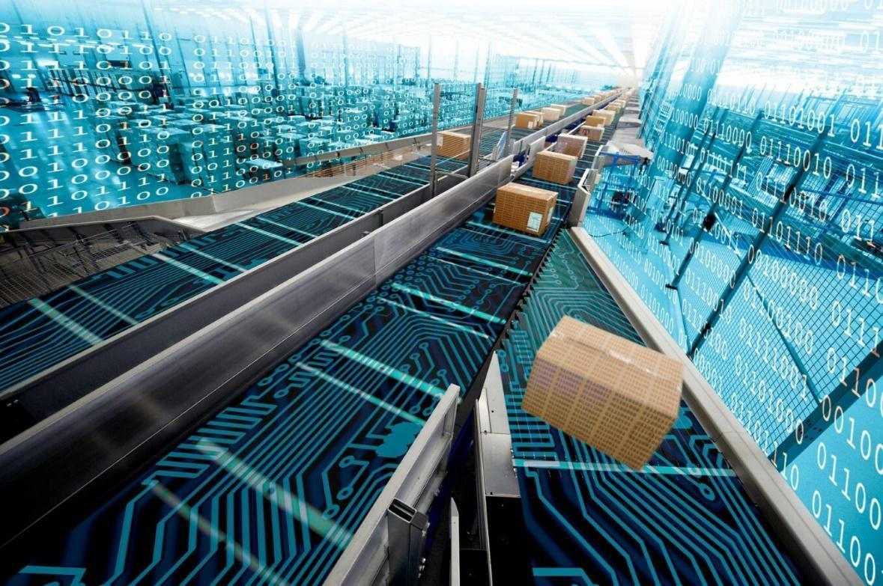
Bildunterschrift: Die BEUMER Group eröffnet ein Customer Diagnostic Center, das Kunden bei der Umsetzung von kontinuierlichen Verbesserungsprozessen auf Basis fortschrittlicher Datenmodelle unterstützt.

Bildnachweis: BEUMER Group GmbH & Co. KG
Hier klicken, um eine hochauflösende Version des Bildes herunterzuladen.

Über die BEUMER Group
Die BEUMER Group ist ein globaler Hersteller von Intralogistiksystemen und Familienunternehmen in dritter Generation. Als "Partner of Choice" für die Branchen Bergbau, Zement, Baustoffe, Petrochemie, Konsumgüter, Post, E-Commerce, Mode und Gepäckförderung bietet das Unternehmen hochwertige Systemlösungen und eine umfassende Kundenbetreuung. Mit weltweit 5.500 Mitarbeitern erwirtschaftet die BEUMER Group einen jährlichen Auftragseingang von rund 1,25 Milliarden Euro. Dem Unternehmensmotto "Made Different" folgend, verpflichtet sich BEUMER zu höchsten Standards bei Qualität, Innovation und Nachhaltigkeit.
Mehr Informationen unter: www.beumer.com

Pressekontakt
Peter Elmvang: Phone + 45 (0) 2721 43 61, Mail: peter.elmvang@beumer.com

